Senac São Bernardo do Campo – SP



**Software PITECH**

Documentação de desenvolvimento PITECH

São Bernardo do Campo – SP

2023

Autores: Emily Gonçalves, Izabella Felisberto e Paulo Ricardo

**Software PITECH**

Documentação de desenvolvimento

Atividade desenvolvida no curso de graduação técnica em

Informática no Senac SBC - São Bernardo do Campo

Orientador: Allan Sobral

São Bernardo do Campo – SP

2023

**Introdução**

Motivo da atividade

Este projeto foi pensado para facilitar na adoção de animais, o software apresenta o perfil de cada animal que está em situação de espera para ser adotado. Além de fornecer ao usuário mais opções sendo elas de poder ser um doador ou agendar os dias na creche para o seu pet.

Já na parte administrativa, conta com o controle de estoque dos suprimentos que chegam através das doações e que posteriormente são divididos para ações caridosas com os animais de rua e os que estão presentes na ong.

Diagrama de Caso de uso e Especificação de caso de uso

Primeiro começamos a realizar algumas anotações com as principais funções que o software vai exercer, tais como:

**Administrador:**

Retornar na tela um controle de estoque com a quantidade de produtos sendo ela maior ou menor;

Realizar o cadastro do perfil do animal;

Ser responsável por fazer o sistema CRUD: cadastrar, consultar, atualizar e desativar.

**Usuário:**

Realizar o agendamento na creche;

Escolher doar;

Escolher adotar;

Realizar cadastro de Usuário.

Posterirormente demos início ao diagrama de caso de uso e a especificação de caso de uso, utilizando a ferramenta StarUML.

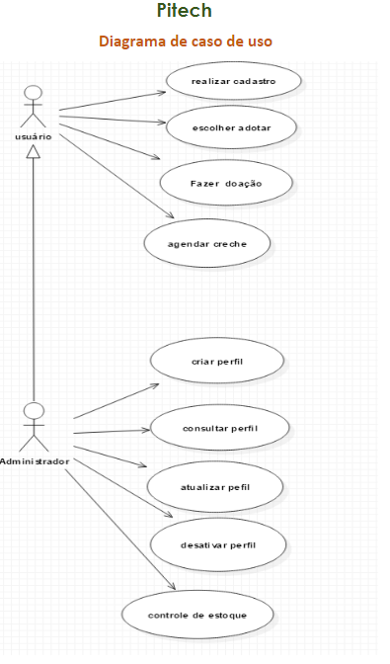

MER e BANCO DE DADOS

Logo partimos para realizar o MER e fazer o banco de dados, utilizando o MysqlWorchbank

Durante a criação do banco de dados tivemos alguns problemas, pois não lembrávamos que ao fazer a conexão das tabelas no banco de dados umas com as outras tínhamos que enunciá-las dentro de cada entidade, para depois fazer os **alters tables e foreign key**.

Nossa solução foi olhar em algumas anotações de aulas anteriores.

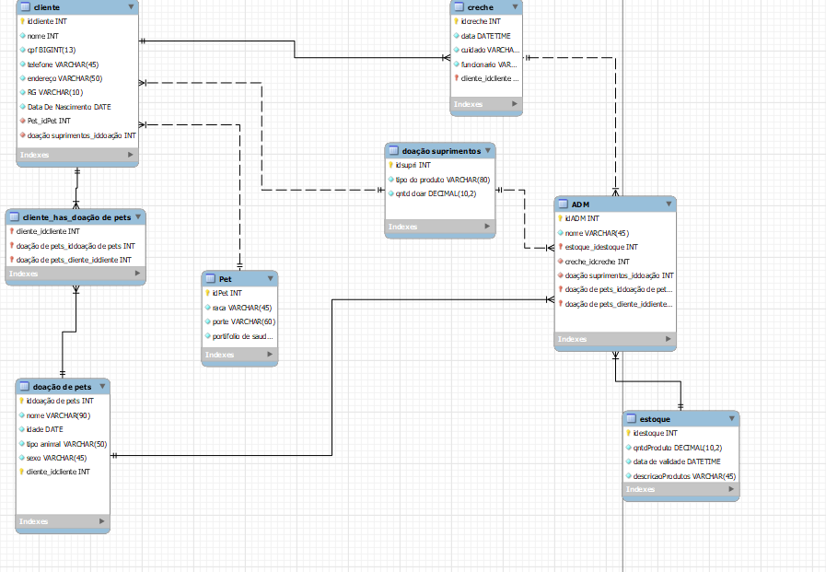

LAYOUT E DESIGN DAS TELAS

Para começarmos a dar vida ao sistema começamos realizar o layout e o design das páginas utilizando a linguagem de programação C# na qual estamos estudando.

No começo tivemos algumas dúvidas em como inserir um botão em uma mesma página contendo todas as opções de preferência do usuário, para que não ficasse muito poluído ou ter que criar uma nova tela somente para isso.

A nossa solução foi utilizar a Combo Box uma ferramenta única que permite mostrar uma lista de opções e preencher na caixa os resultados desejados.

**Problemas** que encontramos **ao fazer o código:**

**Erro:** as variáveis não estavam sendo reconhecidas no começo.

**Solução:** Informar o tipo das variáveis no começo primeiro;

**Erro:** Inserir outra tabela do banco de dados no C#, onde ele não faz o reconhecimento

**Solução:**

E para que todos do grupo terem acesso ao código compartilhamos o link do projeto no GitHub com os demais integrantes.